20232145K12

(多选)(2023·绍兴市高二期中)小刚同学用光电传感器研究光的波动现象，实验装置如图甲所示，某次实验中，得到了如图乙所示的光照强度分布图，则下列说法正确的是(　　)

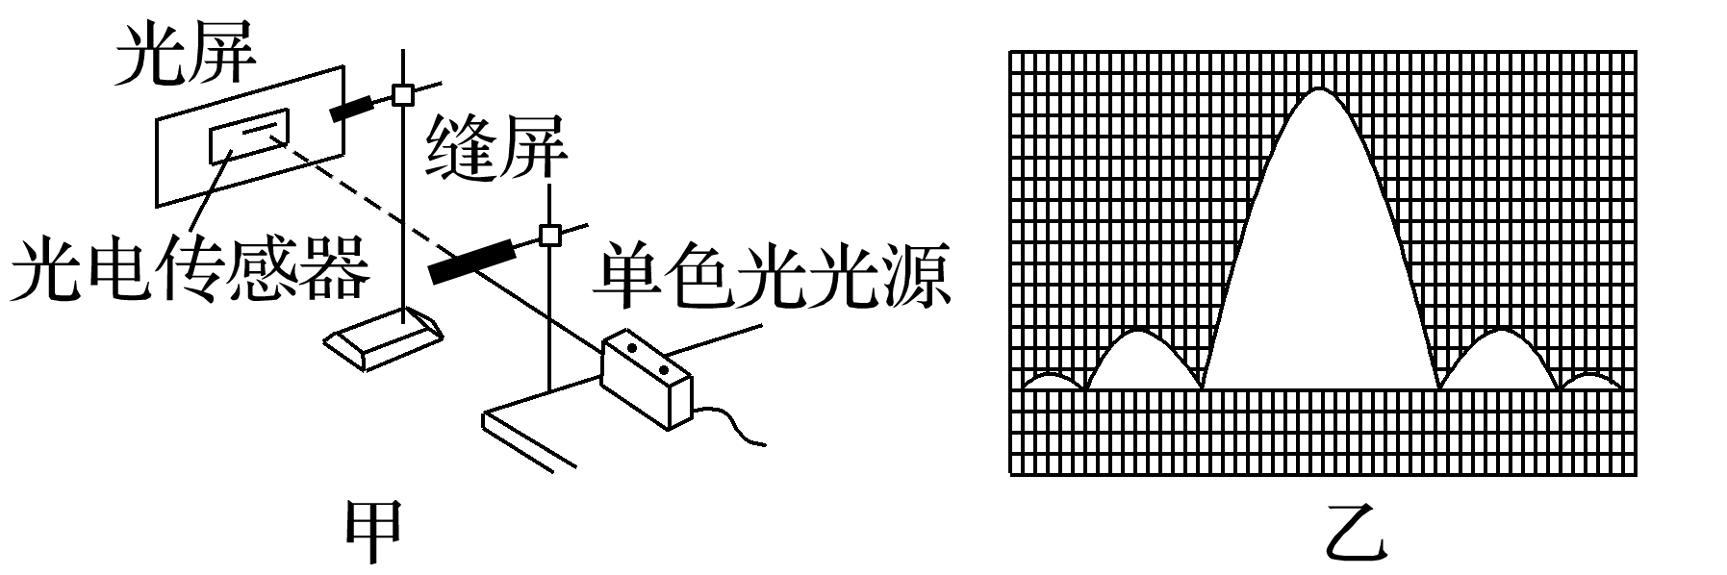

A．该同学观察到的是光的干涉图样

B．该同学观察到的是光的衍射图样

C．若仅减小单色光光源和中间缝屏的距离，则观察到的条纹的宽度将不变

D．若换用光强度更大、频率更低的激光，则观察到的条纹的宽度将变大